附件3
福州理工学院毕业设计（论文）检测系统－
二级学院管理员操作手册

一、登录网址：https://cloud.fanyu.com/organ/lib/fzlgxy
账号密码：教务处提供
（登录后立即前往“我的账号管理”菜单中修改密码。）（QQ群：624743804）
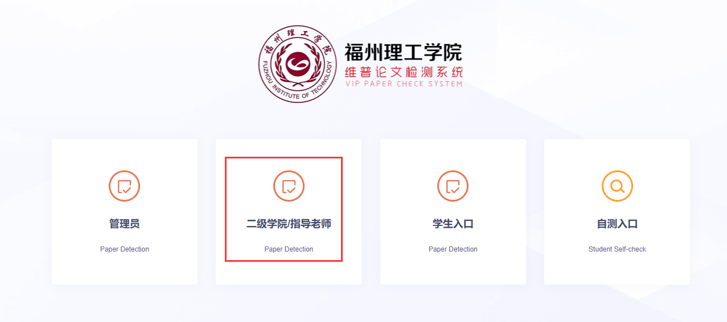
注：
1.院系管理员可新增、重置学生账号密码
2.院系管理员可设置、修改学生指导关系（指导关系需提前导入）（公司可协助处理数据）
3.学生提交论文定稿后，同时上传到指导老师和学院管理员，院系管理员可以进行批量检测。
第一步 修改密码
@登录后立即前往“我的账号”菜单中修改密码。
第二步 批量检测
@进入论文检测－检测报告菜单，等待学生论文定稿上传完成后，选择未检测论文进行筛选——右侧进行批量检测。
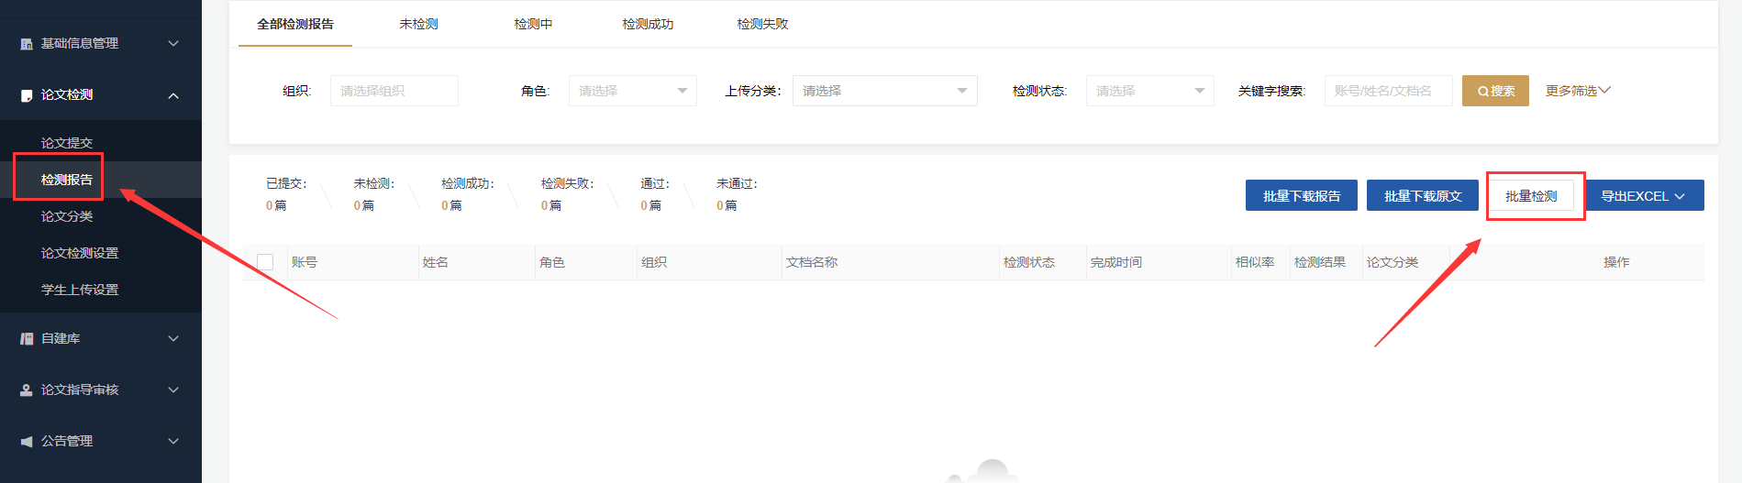
@批量检测后等待检测完成，可进行导出报告以及EX表格：
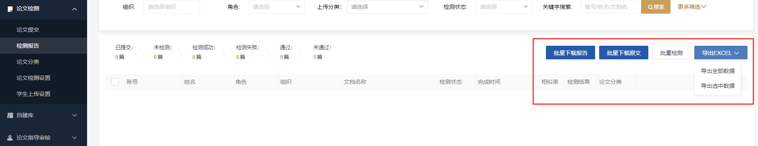
@设置修改导入指导关系：通过下载模板导入指导关系以及修改。
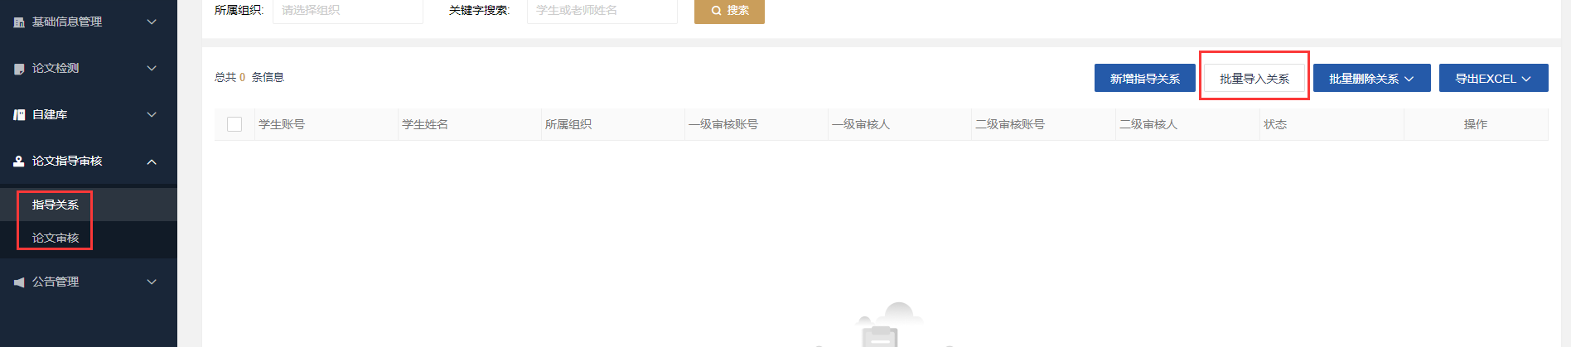
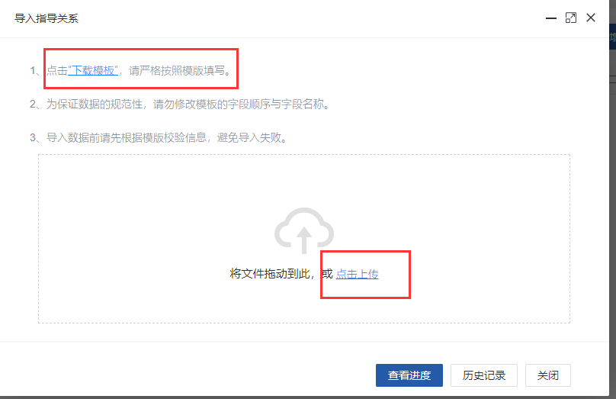
@账号管理：可以新增、重置密码等管理院系下老师以及学生账号等。
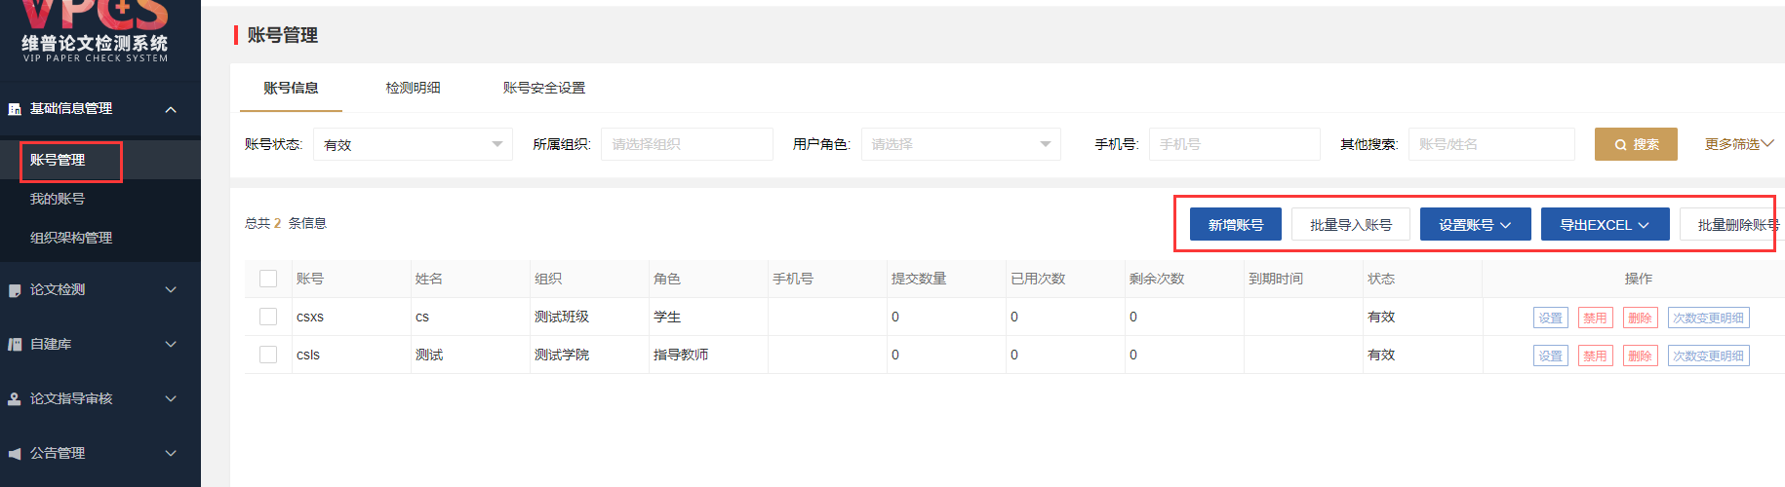
重置密码：在账号右侧设置进行修改。
